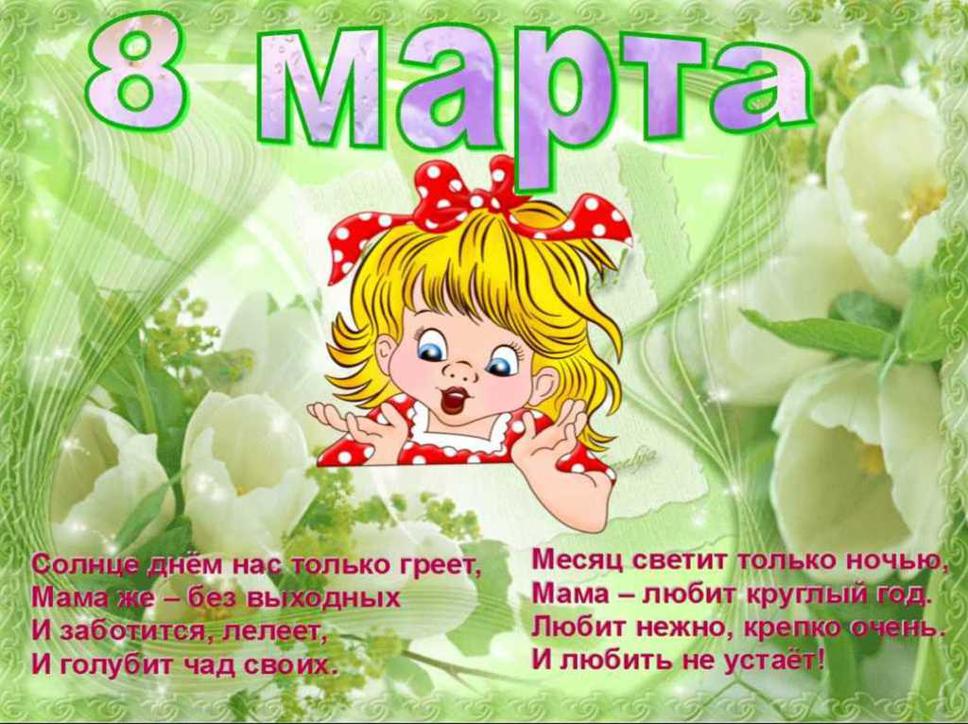

Поздравляем дорогих мам и бабушек с международным женским днём 8 Марта!

И приглашаем на наш праздник

6 марта в 16.00 часов

Дети и воспитатели групп «Почемучки» и «Лучики»